Zespół | Radosław Smoter  Arkadiusz Halat
Numer grupy | LK3
Nazwa ćwiczenia | Dyskretyzacja metody: ZOH oraz Tustina.
Numer ćwiczenia | 3
Data oddania | 22.05.2022
Prowadzący przedmiot | Mgr inż. Denys Gutenko
Ocena
Modelowanie
Układów
Dynamicznych
Spis treści
1 Cel ćwiczenia 3
2 Transmitancje 4
3 Kod 5
4 Wyniki 6
5 Opis działania programu 7
6 Wnioski 8
7 Uwagi 9

Cel ćwiczenia
Zamiana ciągłego sygnału na sygnał dyskretny.

Transmitancja

Zadanie 1.

Obiekt inercyjny III rzędu.

Obiekt inercyjny IV rzędu.

Zadanie 2.

Zadanie 3.

Zadanie 4.

Zadanie 5.

Zadanie 6.

Nagłówek 3

Informacje o obiektach
Wzmocnienie: .
Stałe czasowe: , ,,.

Kod

Zadanie 1.

Obiekt inercyjny III rzędu.
clear; close all; clc; %czyszczenie workspace

% Stałe.
k = 3.5; % Wzmocnienie układu inercyjnego.
T = 3.5; % Stała czasowa.
T1 = 1.5; % Stała czasowa.
T2 = 2.5; % Stała czasowa.

% Czas.
Ts = 0.5; % Czas próbkowania.
t = 0:Ts:30; % zakres zmiennej czasu

% Stwórz obiekt inercyjny.
s = tf('s'); % Definicja operatora Laplace'a.
Iner = k / ((1 + s * T) * (1 + s * T1) * (1 + s * T2)); % Obiekt inercyjny III rzędu.
Iner_ZOH = c2d(Iner, Ts, 'zoh'); % Dyskretyzacja metodą ZOH.
Iner_Tustin = c2d(Iner, Ts, 'tustin'); % Dyskretyzacja metodą Tustina.

figure(1)

% Odpowiedź na wymuszenie skokowe.
[W, time] = step(Iner, t);
[Wd, time] = step(Iner_ZOH, t); % Układ ZOH.
[Wd1, time] = step(Iner_Tustin, t); % Układ Tustina.

% Charakterystyka odpowiedzi skokowej.
plot(t, W); hold all;
stairs(t, Wd);
stairs(t, Wd1);

legend('Ciągły', "ZOH", "Tustin");
grid on;

Obiekt inercyjny IV rzędu.
clear; close all; clc; %czyszczenie workspace

% Stałe.
k = 3.5; % Wzmocnienie układu inercyjnego.
T = 3.5; % Stała czasowa.
T1 = 1.5; % Stała czasowa.
T2 = 2.5; % Stała czasowa.
T0 = 0.7; % Opóźnienie.

% Czas.
Ts = 0.5; % Czas próbkowania.
t = 0:Ts:30; % zakres zmiennej czasu

% Stwórz obiekt inercyjny.
s = tf('s'); % Definicja operatora Laplace'a.
Iner = k / ((1 + s * T) * (1 + s * T1) * (1 + s * T2) * (1 + s * T0)); % Obiekt inercyjny IV rzędu.
Iner_ZOH = c2d(Iner, Ts, 'zoh'); % Dyskretyzacja metodą ZOH.
Iner_Tustin = c2d(Iner, Ts, 'tustin'); % Dyskretyzacja metodą Tustina.

figure(1)

% Odpowiedź na wymuszenie skokowe.
[W, time] = step(Iner, t);
[Wd, time] = step(Iner_ZOH, t); % Układ ZOH.
[Wd1, time] = step(Iner_Tustin, t); % Układ Tustina.

% Charakterystyka odpowiedzi skokowej.
plot(t, W); hold all;
stairs(t, Wd);
stairs(t, Wd1);

legend('Ciągły', "ZOH", "Tustin");
grid on;

Zadanie 2.
clear; close all; clc; %czyszczenie workspace

% Stałe.
k = 3.5; % Wzmocnienie układu inercyjnego.
T = 3.5; % Stała czasowa.

% Czas.
Ts = 0.5; % Czas próbkowania.
t = 0:Ts:30; % zakres zmiennej czasu

% Stwórz obiekt inercyjny.
s = tf('s'); % Definicja operatora Laplace'a.
Iner = k / (T * s^2 + s); % Obiekt całkujący z inercją.
Iner_ZOH = c2d(Iner, Ts, 'zoh'); % Dyskretyzacja metodą ZOH.
Iner_Tustin = c2d(Iner, Ts, 'tustin'); % Dyskretyzacja metodą Tustina.

figure(1)

% Odpowiedź na wymuszenie skokowe.
[W, time] = step(Iner, t);
[Wd, time] = step(Iner_ZOH, t); % Układ ZOH.
[Wd1, time] = step(Iner_Tustin, t); % Układ Tustina.

% Charakterystyka odpowiedzi skokowej.
plot(t, W); hold all;
stairs(t, Wd);
stairs(t, Wd1);

legend('Ciągły', "ZOH", "Tustin");
grid on;

Zadanie 3.
clear; close all; clc; %czyszczenie workspace

% Stałe.
k = 3.5; % Wzmocnienie układu inercyjnego.
T = 3.5; % Stała czasowa.
T1 = 1.5; % Stała czasowa.
T2 = 2.5; % Stała czasowa.
T0 = 0.7; % Opóźnienie.
zeta = 0.35; % Współczynnik tłumienia.

% Czas.
Ts = 0.5; % Czas próbkowania.
t = 0:Ts:30; % zakres zmiennej czasu

% Stwórz obiekt inercyjny.
s = tf('s'); % Definicja operatora Laplace'a.
Iner = (k * s) / (T * s + 1); % Obiekt różniczkujący rzeczywisty.
Iner_ZOH = c2d(Iner, Ts, 'zoh'); % Dyskretyzacja metodą ZOH.
Iner_Tustin = c2d(Iner, Ts, 'tustin'); % Dyskretyzacja metodą Tustina.

figure(1)

% Odpowiedź na wymuszenie skokowe.
[W, time] = step(Iner, t);
[Wd, time] = step(Iner_ZOH, t); % Układ ZOH.
[Wd1, time] = step(Iner_Tustin, t); % Układ Tustina.

% Charakterystyka odpowiedzi skokowej.
plot(t, W); hold all;
stairs(t, Wd);
stairs(t, Wd1);

legend('Ciągły', "ZOH", "Tustin");
grid on;

Zadanie 4.
clear; close all; clc; %czyszczenie workspace

% Stałe.
k = 3.5; % Wzmocnienie układu inercyjnego.
T = 3.5; % Stała czasowa.
T1 = 1.5; % Stała czasowa.

% Czas.
Ts = 0.5; % Czas próbkowania.
t = 0:Ts:30; % zakres zmiennej czasu

% Stwórz obiekt inercyjny.
s = tf('s'); % Definicja operatora Laplace'a.
Iner = k / (T * s + 1) / (T1 * s + 1); % Obiekt inercyjny II rzędu.
Iner_ZOH = c2d(Iner, Ts, 'zoh'); % Dyskretyzacja metodą ZOH.
Iner_Tustin = c2d(Iner, Ts, 'tustin'); % Dyskretyzacja metodą Tustina.

figure(1)

% Odpowiedź na wymuszenie skokowe.
[W, time] = step(Iner, t);
[Wd, time] = step(Iner_ZOH, t); % Układ ZOH.
[Wd1, time] = step(Iner_Tustin, t); % Układ Tustina.

% Charakterystyka odpowiedzi skokowej.
plot(t, W); hold all;
stairs(t, Wd);
stairs(t, Wd1);

legend('Ciągły', "ZOH", "Tustin");
grid on;

Zadanie 5.
clear; close all; clc; %czyszczenie workspace

% Stałe.
k = 3.5; % Wzmocnienie układu inercyjnego.
T = 3.5; % Stała czasowa.
zeta = 0.35; % Współczynnik tłumienia.

% Czas.
Ts = 0.5; % Czas próbkowania.
t = 0:Ts:30; % zakres zmiennej czasu

% Stwórz obiekt inercyjny.
s = tf('s'); % Definicja operatora Laplace'a.
Iner = k / (T^2 * s^2 + 2 * zeta * T * s + 1); % Obiekt całkujący z inercją.
Iner_ZOH = c2d(Iner, Ts, 'zoh'); % Dyskretyzacja metodą ZOH.
Iner_Tustin = c2d(Iner, Ts, 'tustin'); % Dyskretyzacja metodą Tustina.

figure(1)

% Odpowiedź na wymuszenie skokowe.
[W, time] = step(Iner, t);
[Wd, time] = step(Iner_ZOH, t); % Układ ZOH.
[Wd1, time] = step(Iner_Tustin, t); % Układ Tustina.

% Charakterystyka odpowiedzi skokowej.
plot(t, W); hold all;
stairs(t, Wd);
stairs(t, Wd1);

legend('Ciągły', "ZOH", "Tustin");
grid on;

Zadanie 6.
clear; close all; clc; %czyszczenie workspace

% Stałe.
k = 3.5; % Wzmocnienie układu inercyjnego.
T = 3.5; % Stała czasowa.
T0 = 0.7; % Opóźnienie.
% Czas opóźnienia jest zaokrąglany do najbliższej wartości czasu próbkowania Ts.

% Czas.
Ts = 0.5; % Czas próbkowania.
t = 0:Ts:30; % zakres zmiennej czasu

% Stwórz obiekt inercyjny.
s = tf('s'); % Definicja operatora Laplace'a.
Iner = k * exp(-s * T0) / (T * s + 1); % Obiekt całkujący z inercją.
Iner_ZOH = c2d(Iner, Ts, 'zoh'); % Dyskretyzacja metodą ZOH.
Iner_Tustin = c2d(Iner, Ts, 'tustin'); % Dyskretyzacja metodą Tustina.

figure(1)

% Odpowiedź na wymuszenie skokowe.
[W, time] = step(Iner, t);
[Wd, time] = step(Iner_ZOH, t); % Układ ZOH.
[Wd1, time] = step(Iner_Tustin, t); % Układ Tustina.

% Charakterystyka odpowiedzi skokowej.
plot(t, W); hold all;
stairs(t, Wd);
stairs(t, Wd1);

legend('Ciągły', "ZOH", "Tustin");
grid on;

Wyniki

Zadanie 1.

Obiekt inercyjny III rzędu.
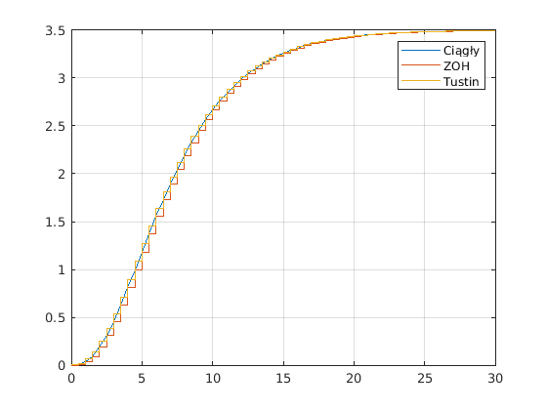

Obiekt inercyjny IV rzędu.
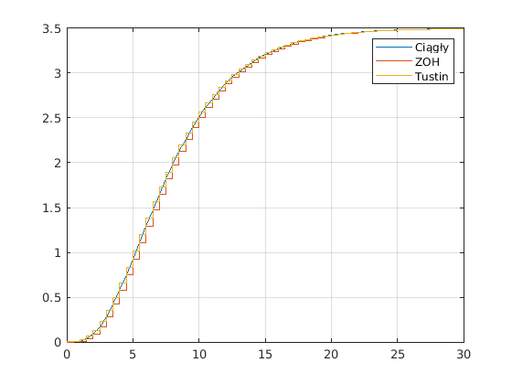

Zadanie 2.
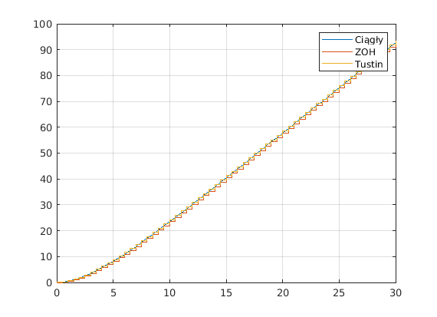

Zadanie 3.
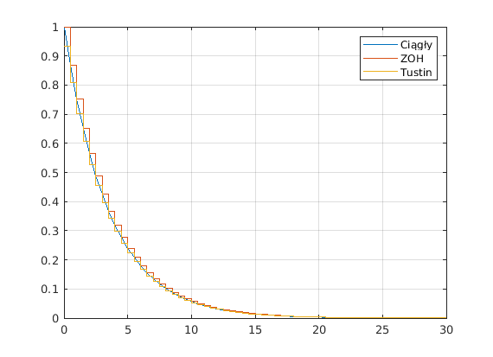

Zadanie 4.
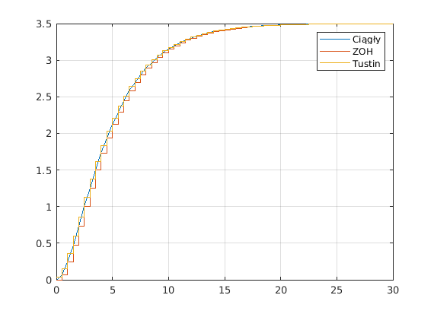

Zadanie 5.
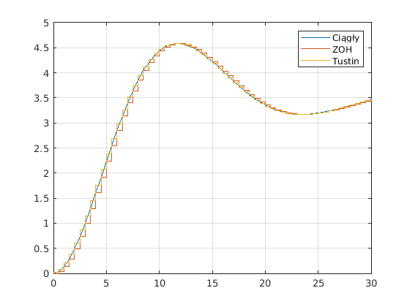

Zadanie 6.
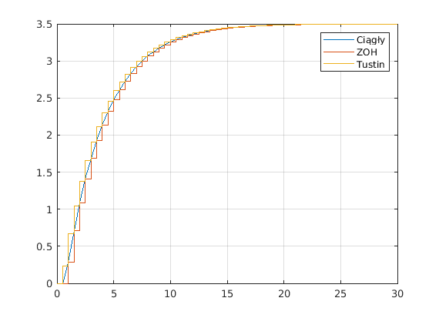

Opis teoretyczny

Dyskretyzacja

Przetwarzanie funkcji ciągłych na ich dyskretne (skwantowane) odpowiedniki. Jej celem jest przygotowanie modelu numerycznego, który można zaimplementować jako program komputerowy.
Metody przeprowadzania dyskretyzacji:
- ZOH (Zero-Order Hold),
- Tustina.

Metoda ZOH
Stosowany podczas przetwarzania sygnału cyfrowego na analogowy (sygnału komputerowego na prądowy).
Może być użyta do zamiany sygnału ciągłego na dyskretny oraz odwrotnie, dyskretnego na ciągły.
Metoda, co pewien czas (czas próbkowania) pobiera wartość sygnału ciągłego w danym momencie (próbkę). Następnie, metoda podtrzymuje wartość tej próbki aż do następnego następnego pobrania próbki (próbkowania).

Ekstrapolator zerowego rzędu
Impulsator idealny (coś, co wysyła impuls) razem z elementem o jakiejś transmitancji (element formujący) nazywa się ekstrapolator zerowego rzędu (ZOH). Taki blok dokonuje rekonstrukcji sygnału przez podtrzymanie wartości każdej z próbek przez jeden okres próbkowania. W praktyce, ten blok dokonuje zamiany sygnału ciągłego na dyskretny.
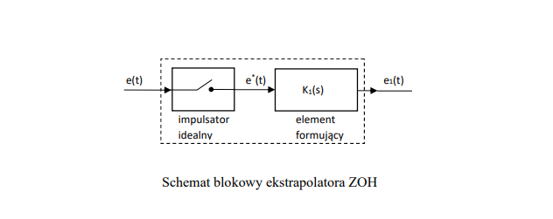Tabela 1: Źródło: instrukcja do zadania.

Metoda Tustina
Jest to przekształcenie transmitancji Laplace'a na transmitancję stanu przestrzeni, która działa przez podstawienie.

Układ automatycznej regulacji
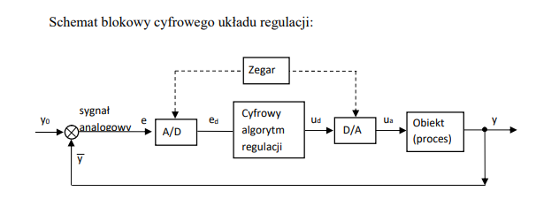Tabela 2: Źródło: instrukcja do zadania.
A/D to konwerter sygnału analogowego na cyfrowy
D/A to konwerter sygnału cyfrowego na analogowy
Sygnał analogowy e jest zamieniany na sygnał cyfrowy ed, następnie cyfrowy algorytm regulacji wykonuje swoje operacje i wytwarza sygnał cyfrowy ud, który z kolei jest tłumaczony na sygnał analogowy ua, który może sterować obiektem (procesem).

Próbkowanie
Przetworzenie sygnału ciągłego na dyskretny za pomocą wartości pobieranych z sygnału ciągłego. W chwili próbkowania, wartości sygnału dyskretnego są równe wartościom sygnału ciągłego (ale tylko w tych chwilach). Odstepy między kolejnymi pobraniami próbek są jednakowe i noszą nazwę okresu próbkowania.

Kwantowanie
Przyporządkowanie jednakowych wartości sygnału między dwoma różnymi chwilami.

Kodowanie
Zamiana sygnału wejściowego na sygnał użyteczny dla komputera (dwójkowy).

Proces regulacji w warunkach przemysłowych
W warunkach przemysłowych sygnały wymagające odpowiedzi to z reguły sygnały analogowe (temperatura, ciśnienie, itd.). Aby dokonać regulacji, należy przetworzyć je na sygnały cyfrowe. W tym celu sygnał analogowy jest próbkowany, następnie kwantowany, a wynik zostaje zakodowany.

Uwagi

